Уважаемые участники! Для успешного участия в семинаре «Информирование гражданского общества о реализации проекта «Вовлечение общественности в обновление Определяемых на национальном уровне вкладов Кыргызстана в Парижское соглашение Рамочной конвенции ООН об изменении климата» 24.11.2020 на платформе Zoom просим следовать инструкции ниже.

В случае возникновения сложностей входа в конференцию, просьба написать aarhuscentre.kg@gmail.com либо по ватсаппу 0555321123:
Содержание:
- Как установить программу на компьютер и на телефон
- Как войти на конференцию
- Как включить перевод
- Как включить звук и камеру
- Как подключиться к параллельным сессиям
- Как вернуться на завершение конференции

Как установить программу на компьютер и на телефон
- Для входа в конференцию вам нужно скачать программу Zoom:

- для участия через компьютер: https://zoom.us/download
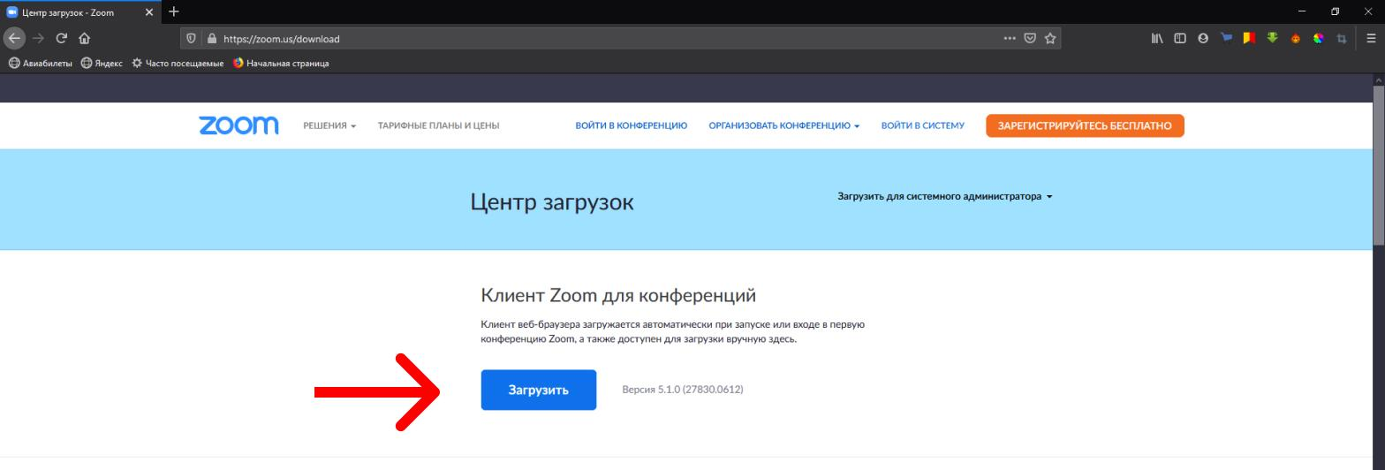
- для участия через телефон для Android скачайте в Google Play: https://play.google.com/store/apps/details?id=us.zoom.videomeetings&hl=ru

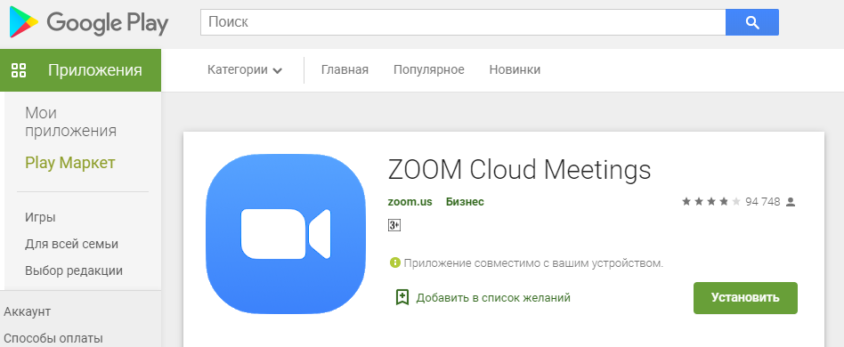
- для участия через телефон для iOS скачайте в Apple Store:
https://apps.apple.com/ru/app/zoom-cloud-meetings/id546505307
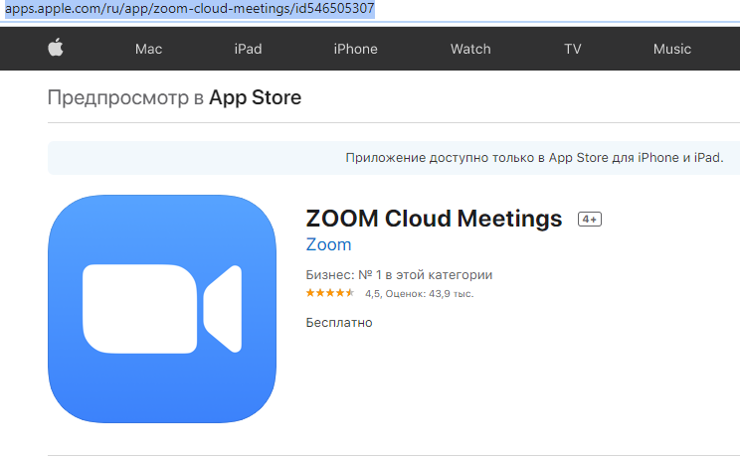
2) Запустите программу

Как войти на конференцию
1) Пройдите по ссылке: https://undp.zoom.us/j/82711220263
а) Укажите свое имя и фамилию.
! В случае, если не получилось пойти с именем и паролем, введите идентификационный номер (Webinar ID): 82711220263, так же потребуется код доступа, 980623
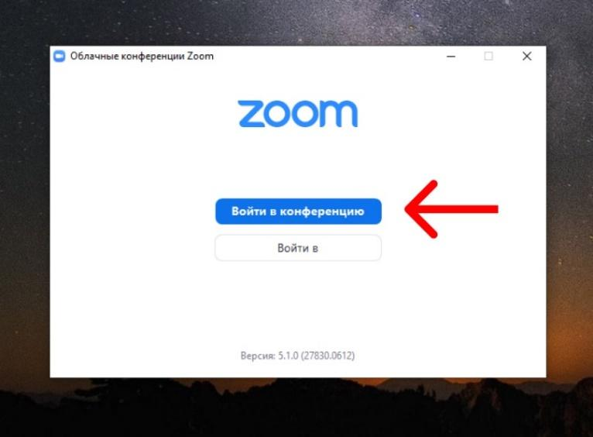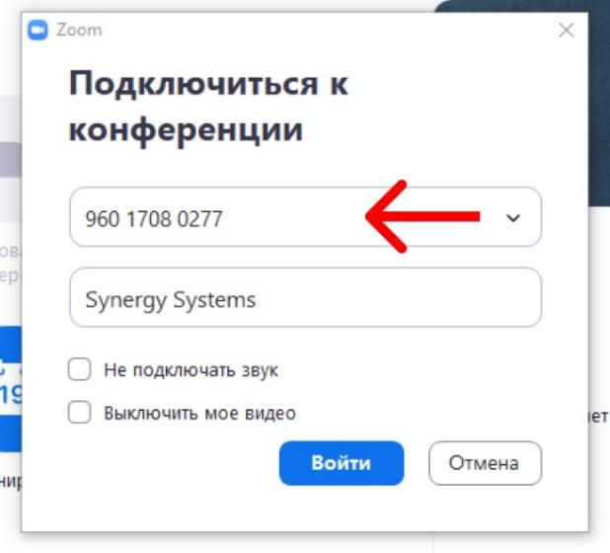
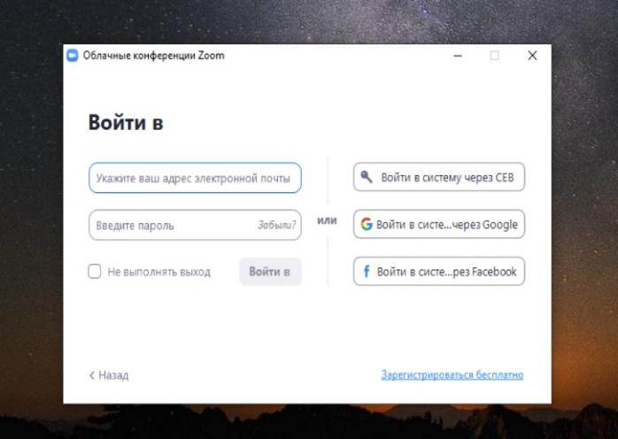
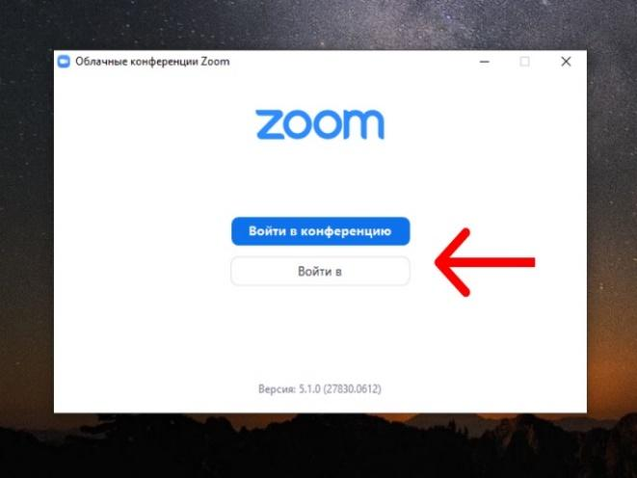
4) Вы можете заранее зарегистрироваться в программе, создав свой аккаунт:

5) Когда вы зарегистрировались и запустили программу у вас откроется окошко, в котором нужно нажать кнопку «Войти»
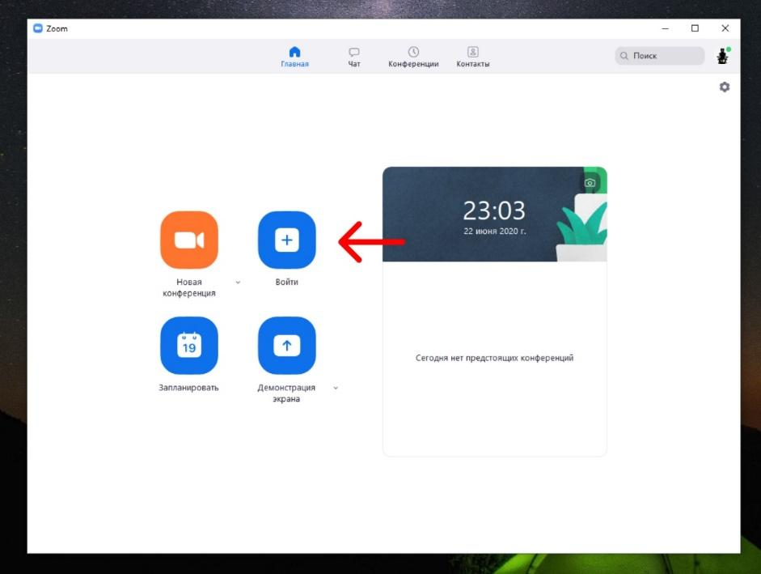
6) Далее введите идентификационный номер конференции и ваше имя
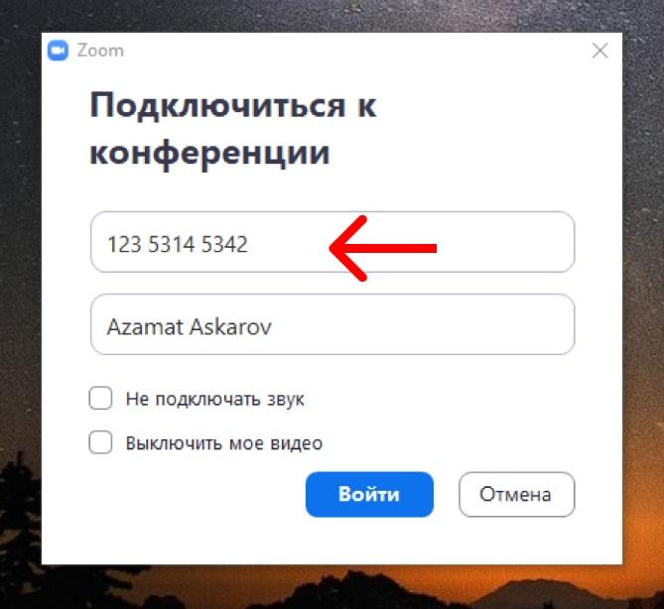
7) Поздравляем, Вы вошли в конференцию!
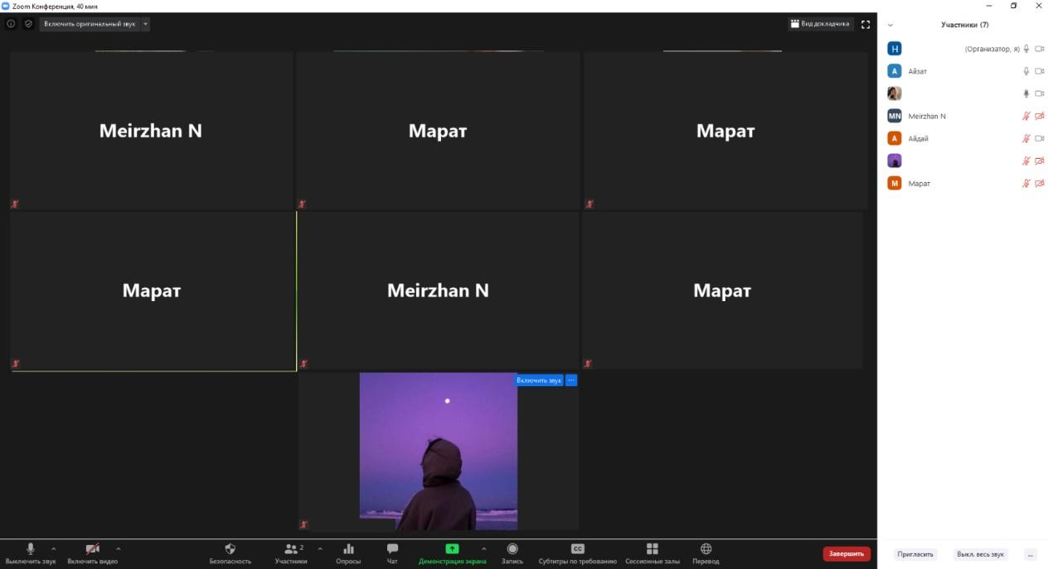
Как включить перевод
1) Снизу вы увидите панель со значками, где есть кнопка «Перевод» (иконка планеты)
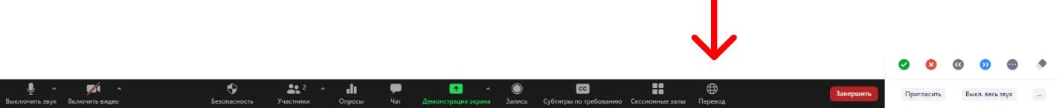
2) При нажатии на нее вы можете выбрать язык перевода.
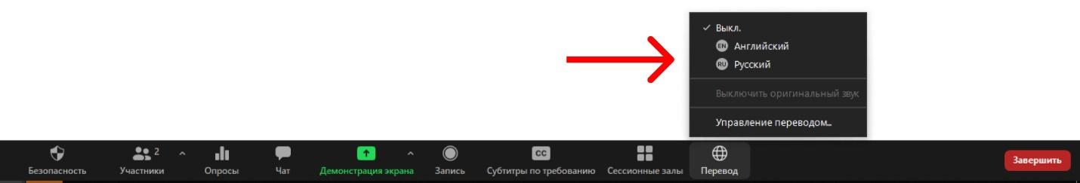
3) Чтобы слушать речь только переводчика нужно отключить «Оригинальный язык», нажав на нее. Если вы хотите слушать что говорит презентатор в оригинале – заново нажмите кнопку «Оригинальный язык».
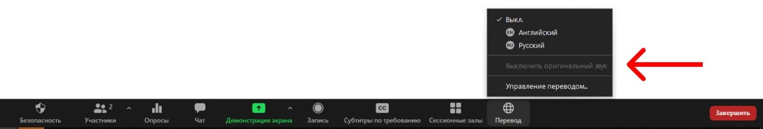

Как включить звук и камеру
1) Для того, чтобы что-то сказать вам надо подключить микрофон и включить его, нажав иконку микрофона.
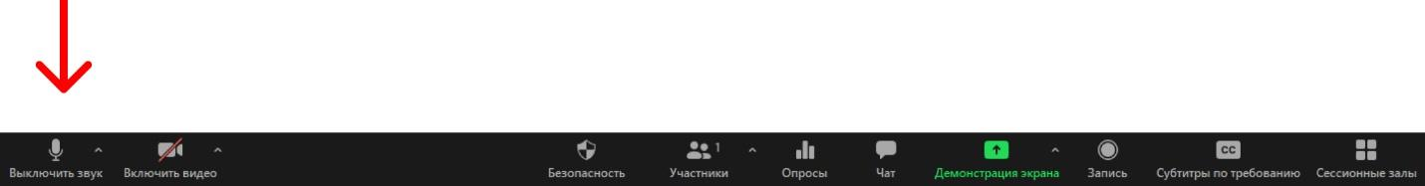
2) Для того, чтобы вас видели вам нужно подключить веб камеру и включить ее, нажав иконку камеры
